ELŐTERJESZTÉS
Tiszavasvári Város Önkormányzata
Képviselő-testületének
2017. június 28-án
tartandó rendes ülésére

Az előterjesztés tárgya: A Magyar Vöröskereszt Tiszavasvári Területi Szervezetének önkormányzati támogatás iránti kérelméről

Melléklet: Kérelem az előterjesztés mellékleteként

Az előterjesztés előadója: Sipos Ibolya alpolgármester

Az előterjesztés témafelelőse: Erdei Kolett köztisztviselő

Az előterjesztés ügyiratszáma: TPH/1790/2018.

Az előterjesztést véleményező bizottságok a hatáskör megjelölésével:

Bizottság | Hatáskör
Pénzügyi és Ügyrendi Bizottság | SZMSZ 4. melléklet 30. pontja

Az ülésre meghívni javasolt szervek, személyek:

Név | Titulus | Elérhetősége
Sári Józsefné | Területi vezető | tvasvari@mvkszabolcs.hu

Egyéb megjegyzés:
…………………………………………………………………………………….………………………………………………………………………………………………………………

Tiszavasvári, 2018. június 19.

Erdei Kolett
témafelelős
Tiszavasvári Város Polgármesterétől
4440 Tiszavasvári, Városháza tér 4. sz.
Tel.: 42/520-500 Fax.: 42/275–000 e–mail: tvonkph@tiszavasvari.hu
Témafelelős: Erdei Koletta

ELŐTERJESZTÉS
- a Képviselő-testülethez –

A Magyar Vöröskereszt Tiszavasvári Területi Szervezetének önkormányzati támogatás iránti kérelméről

Tisztelt Képviselő-testület!

A 2018. június 19-én kelt levelében Sári Józsefné a Magyar Vöröskereszt Tiszavasvári Területi Szervezetének területi vezetője kérte a Képviselő – testületet, hogy szíveskedjenek támogatást nyújtani a városi véradás megvalósításához, a kérelem az előterjesztés mellékletét képezi.

A városi véradást 2018. július 3-án rendezik, melyen véradóik részére kis ajándékkal kedveskednek. Ezen a véradáson a tervezett véradói létszám 90 fő. A nyári időszakban még nagyobb fontosságot kap a véradás szervezése, a megfelelő mennyiségű vérkészlet biztosítása.

A területi vezető telefonon tájékoztatta az önkormányzatot, hogy a kérelmezett támogatási összeg összesen 40.000,- Ft.

Tekintve, hogy a városi véradás megrendezésére 2018. július 3-án kerül sor, a támogatási összeg határidőben történő folyósítása érdekében a Tiszavasvári Város Önkormányzata szervezeti és működési szabályzatáról szóló módosított 35/2014. (XI.28.) önkormányzati rendelet 2. számú melléklet 6. pontjában foglalt jogkörömnél fogva javaslom a támogatási szerződés megkötését.

Kérem a Tisztelt képviselő-testületet az előterjesztés megtárgyalására és a határozat-tervezet elfogadására.

Tiszavasvári, 2018. június 19.

Sipos Ibolya
általános helyettesítésre megbízott
alpolgármester

Előterjesztés melléklete:

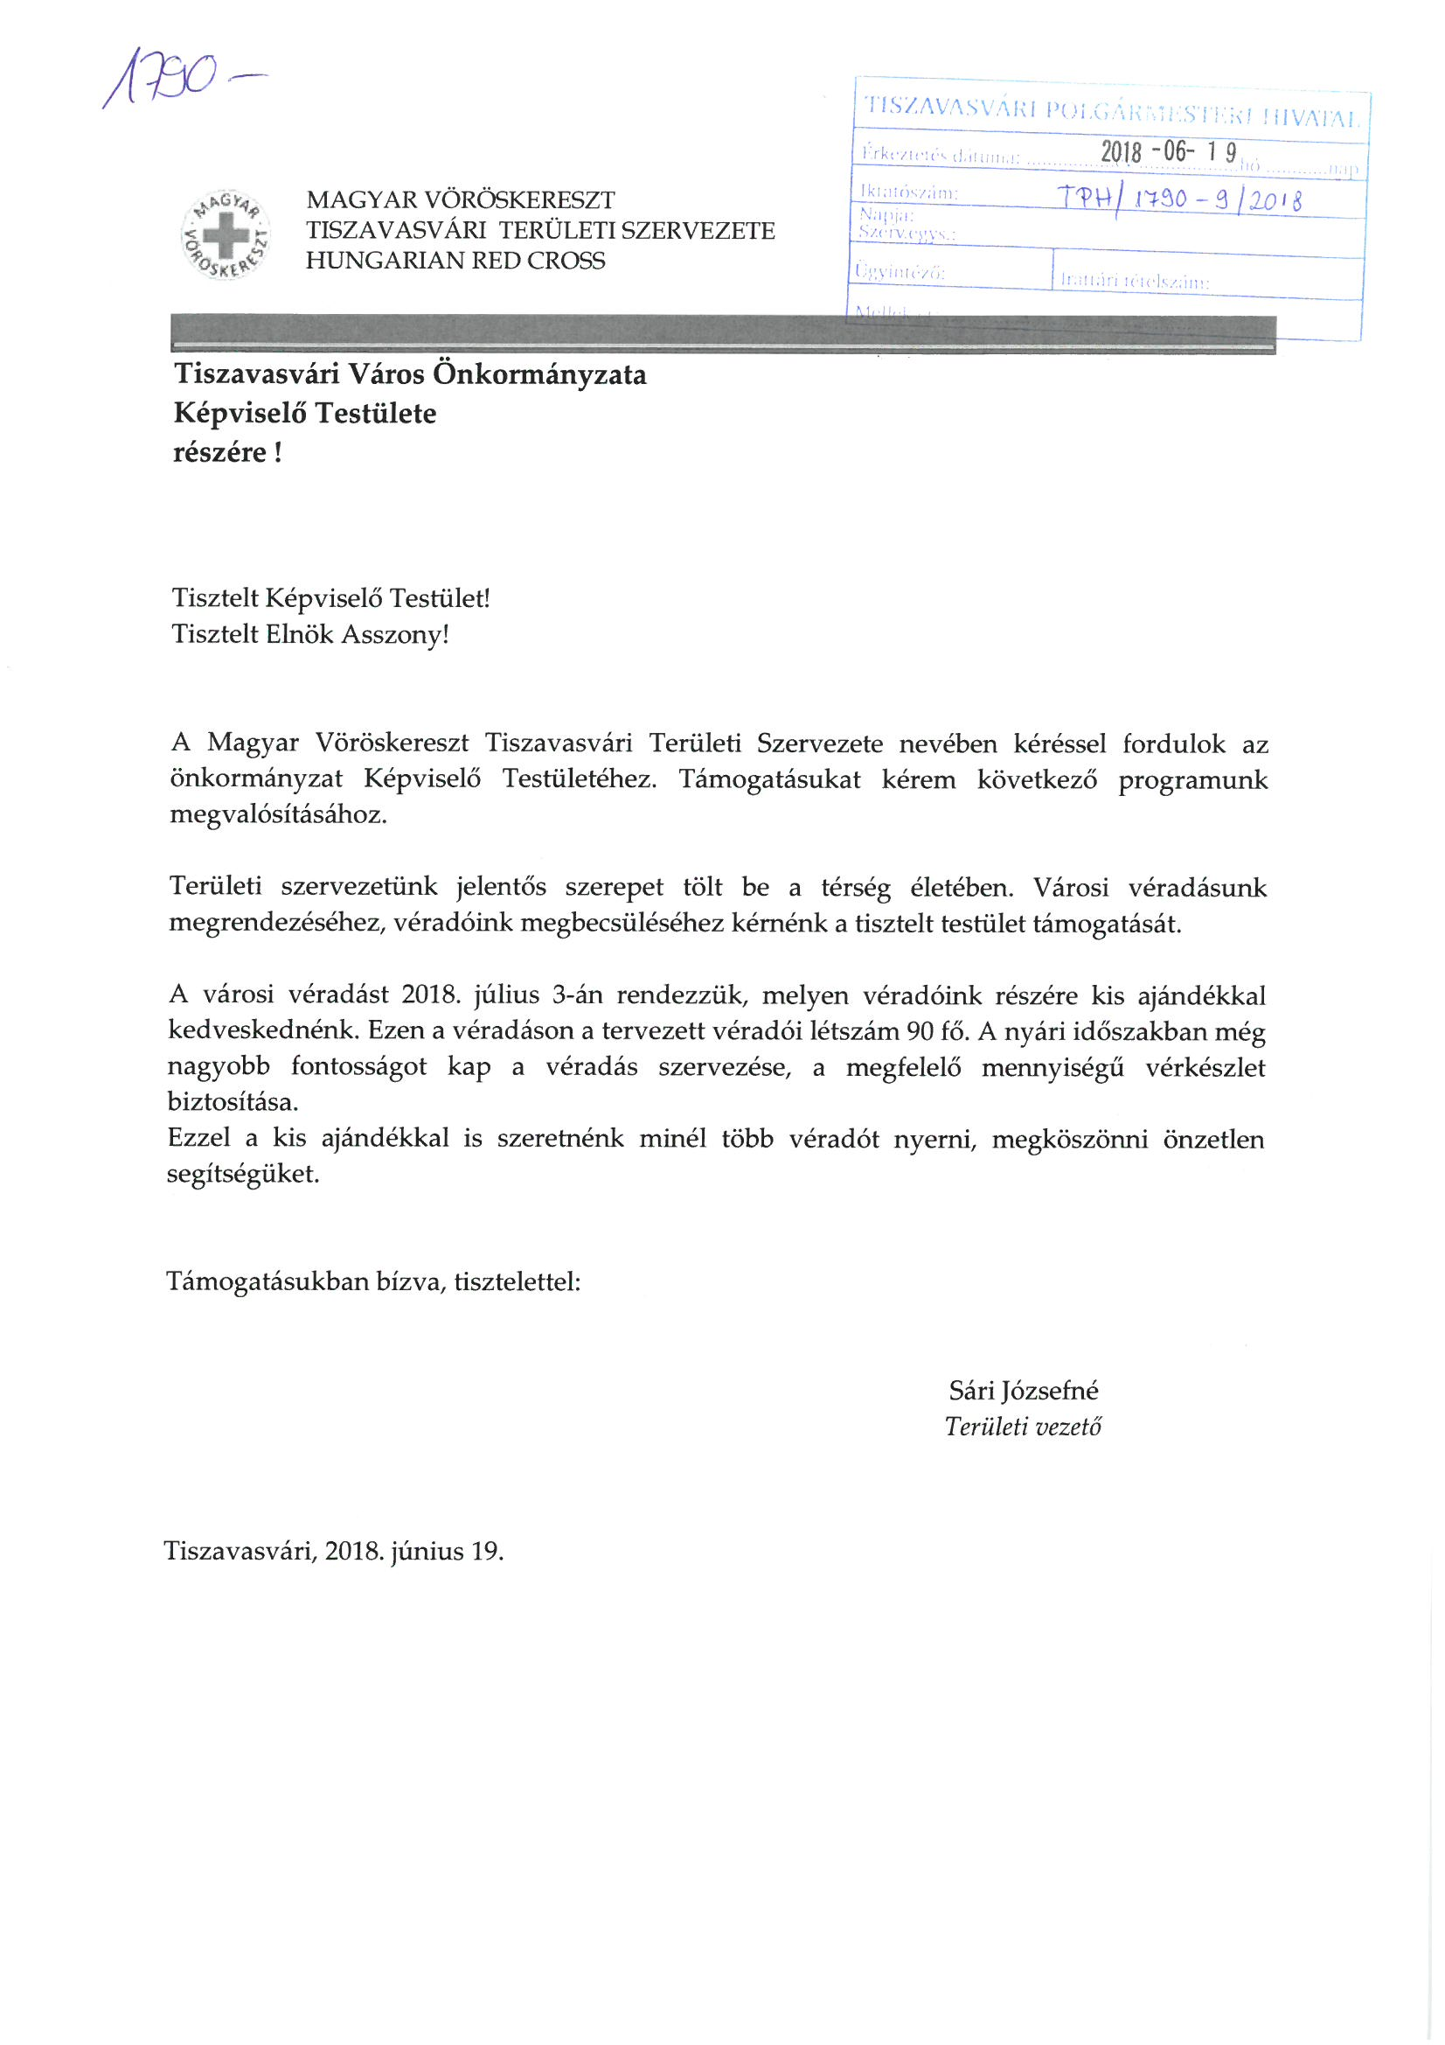

HATÁROZAT-TERVEZET

TISZAVASVÁRI VÁROS ÖNKORMÁNYZATA
KÉPVISELŐ TESTÜLETÉNEK
...../2018. (…..) Kt. sz.
határozata

A Magyar Vöröskereszt Tiszavasvári Területi Szervezetének önkormányzati támogatás iránti kérelméről

Tiszavasvári Város Önkormányzata Képviselő-testülete a Magyar Vöröskereszt Tiszavasvári Területi Szervezetének önkormányzati támogatás iránti kérelmét, megtárgyalta és az alábbi határozatot hozta:

Kinyilatkozza, hogy 2018 - ban 40.000,- Ft összegben kívánja támogatni a Magyar Vöröskereszt Tiszavasvári Területi Szervezetét.

Felhatalmazza a polgármestert, hogy a támogatási szerződés elkészítéséről gondoskodjon.

Határidő: 2018. június 30. Felelős: Sipos Ibolya általános helyettesítésre
megbízott alpolgármester

